Выставки-ярмарки в рамках Фестиваля конного похода «Александрова дорога»
Приглашаем принять участие в выставках-ярмарках, организованных в стилизованных шатрах в рамках Фестиваля конного похода.
В рамках Года культурного наследия народов России в период с 16 июля по 18 августа с.г. состоится историческая реконструкция конного похода дружины Александра Невского 1241-1242 гг. «Александрова дорога» (далее – конный поход), посвященная 780-летию Битвы на Чудском озере.
Будет воссоздан путь князя Александра Невского на Ледовом побоище – от Великого Новгорода до Чудского озера.
Мероприятие проходит при поддержке Министерства промышленности и торговли РФ, Министерства природных ресурсов и экологии РФ и Министерства обороны РФ.
На протяжении всего конного похода в ряде городов будут организованы культурно-исторические фестивали, в рамках которых развернутся гастрономические площадки, исторические лагеря, где жители и туристы смогут познакомиться с бытом и военным снаряжением воина Древней Руси, а также выставки-ярмарки народных художественных промыслов с концертной программой.
Фестиваль будет освещаться в федеральных и региональных СМИ.
Компания «Экспоресурс – выставки и конференции» является партнером Фестиваля и отвечает за выставочно – ярмарочную деятельность по проекту.
Учитывая большую культурную значимость вышеуказанного мероприятия, приглашаем принять участие в выставках-ярмарках, организованных в стилизованных шатрах в рамках Фестиваля конного похода в следующих городах:
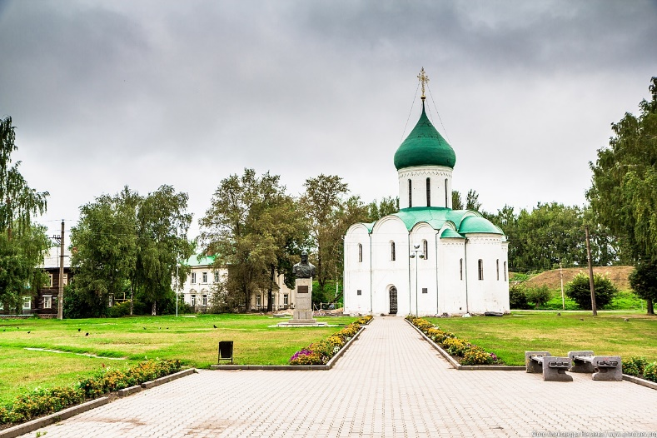
г. Переславль - Залесский 15, 16 и 17 июля
Выставка-ярмарка пройдет в исторической и центральной части города на Красной площади.
Переславль-Залесский — один из городов популярного туристического маршрута «Золотое кольцо России» — был основан в 1152 г. князем Юрием Долгоруким. Город расположен на берегах живописного Плещеева озера. Переславль-Залесский славится не только красивыми видами и архитектурными шедеврами, многим из которых уже почти 10 веков. У него удивительно богатая история. Здесь родился князь Александр Невский, город любили и часто посещали монархи, а Петр I сделал его колыбелью русского военного флота. С Переславлем-Залесским связано множество легенд и преданий.

22, 23 и 24 июля – г. Волоколамск (совпадает с празднованием Дня города)
Выставка - ярмарка пройдет в историческом центре города в музейно-выставочном комплексе «Волоколамский Кремль». В кремлевский ансамбль входит и знаменитый Воскресенский собор (XV век).
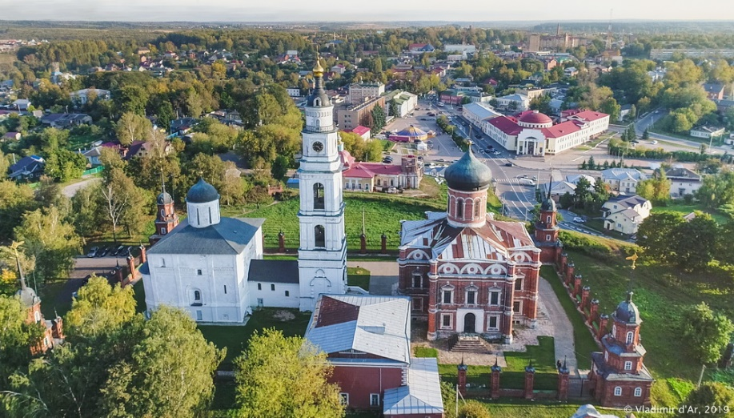
Город Волоколамск – старейший город в Московской области, первое упоминание о котором датируется 1135 годом. Его название происходит от «волока», которым новгородские купцы переплавляли свои суда из реки Ламы в приток Рузы – Волошню. Этот город -уникальное место Подмосковья, где тесно сплетены между собой исторические вехи и памятные события. Благоприятная экологическая обстановка сочетается с богатым историческим наследием, с множеством памятников старины, сохранности которых в районе уделяется первостепенное внимание.
30 и 31 июля – г. Торжок
Выставка – ярмарка пройдет в историческом центре города в в музее под открытым небом - «Новоторжский кремль».
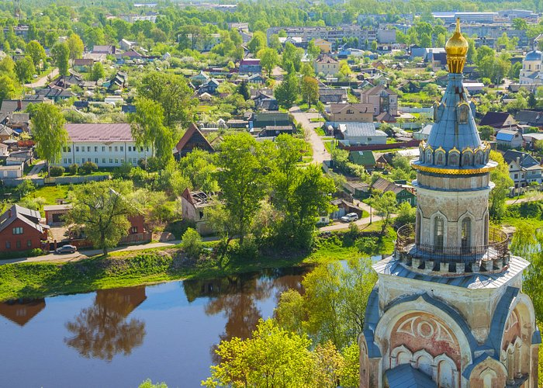
"Кто в Торжке не бывал, красоты не видал". Эта поговорка – совсем не преувеличение. Торжок – удивительный, сказочный город. Настоящая жемчужина России. Торжок - один из туристических центров Тверской области. Он имеет статус Памятника градостроительства. Сейчас, как и сотни лет назад, Торжок славится золотошвейным производством, начало которому было положено в XIII веке. Мастерицы Торжка когда-то вышивали платья императрицам.
12, 13 и 14 августа – г. Великий Новгород
Выставка – ярмарка пройдет у Аркады Гостиного двора - это исторический архитектурный комплекс на Торговой стороне Великого Новгорода.
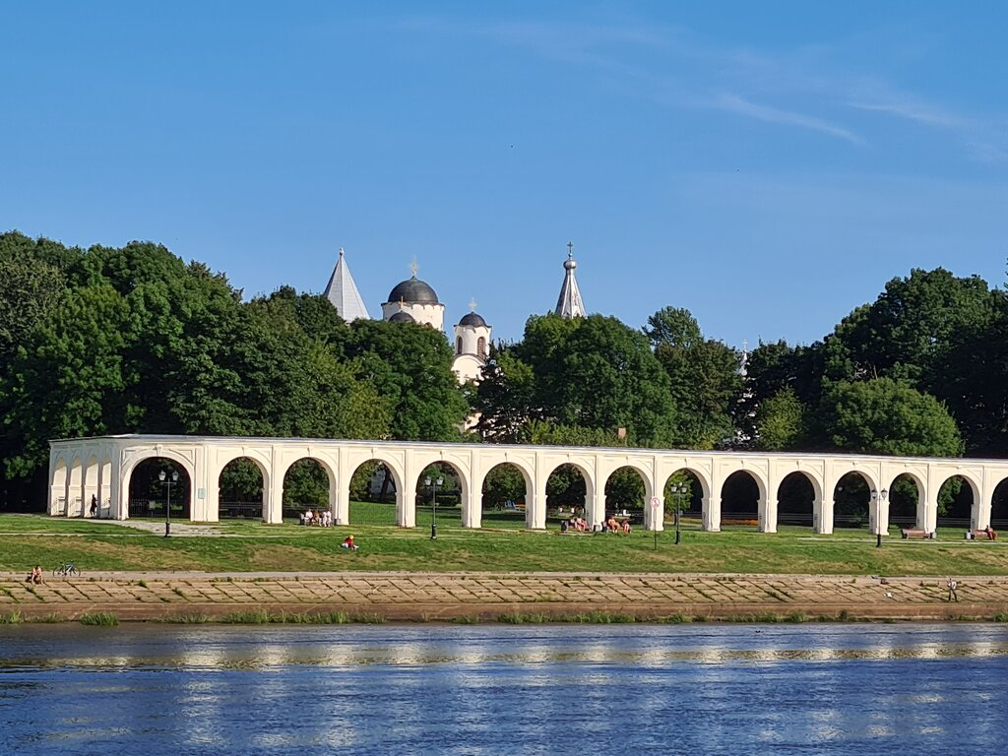
Великий Новгород — город основательный, знающий себе цену и чтящий память многих сотен лет, оставшихся за кормой этой крепкой варяжской ладьи. Один из древнейших городов России до сегодняшнего дня смог сохранить свою стать — в летописях, тысячелетних церквях, прочных стенах кремля, неспешных улицах-музеях и зелени берегов Волхов-реки. Сердце Великого Новгорода и самая древняя каменная крепость на Руси.
Пример торгового места на выставке – ярмарке (возможны изменения в комплектации)
Шатер (тент кровли, тент боковой, осветительный прибор, эл.розетка 220 В, 1 стол, 2 стула)
Охрана в нерабочее время
Фото-видеосъемка
Внимание: для участников мероприятия возможно бронирование проживания в отелях по льготным расценкам.
Ввиду ограниченного количества мест на ярмарках просим проинформировать о Вашем решении на электронную почту exporesurs@yandex.ru в срок до 5 июля с. г.
Подробная информация о проекте http://александровадорога.рф/
Информация о выставке - ярмарке, а также форма подачи заявки на участие на сайте www.expo-resurs.ru
Контакты по участию в выставках–ярмарках в рамках Фестиваля:
Астафьева Ольга, Гайфулина Альфия, Комаров Алексей+7 (916) 130-53-22, +7(925) 278-54-37, +7(916) 818-61-94, +7(985) 051-64-01

